**Laporan Praktikum**

**Pengantar Teknologi Informasi**

**Modul 7**



­

**Nama : Wira Sukma Saputra**

**Kelas : TINFC-2021 TI-01(A)**

**Nim : 20210810075**

**TEKNIK INFORMATIKA**

**FAKULTAS ILMU KOMPUTER**

**UNIVERSITAS KUNINGAN**

**2021**

# A. PreTest

1. Apa yang dimaksud dengan object 3D ?

Object 3D atau three dimensional adalah setiap pbject tiga dimensi mempunyai lebar, tinggi, dan kedalaman (width, height, dan depth) dengan kata lain 3D adalah grafik yang dipaparkan dalam bentuk 3D pada paksi koordinat x,y, dan z. Animasi 3D juga selalu berhubungan dengan vector 3D yaitu sumbu x,y, dan z, serta pada animasi 3D dapat digerakkan ketiga arah yaitu kanan-kiri (x), atas-bawah (y), depan belakang (z).

1. Sebutkan fitur-fitur blender?
   * Header
   * Viewport
   * Toolbar
   * Outliner
   * Properties
   * Timeline
   * Screen layouts
   * Splitting windows
   * Shortcut of numpad
   * Adding object
   * Transformation
2. Apa yang dimaksud dengan render ?

Render atau rendering adalah proses menghasilkan gambar fotorealitistik atau non-realistik dari model 2D maupun 3D melalui program komputer. Gambar yang dihasilkan disebut sebagai render. Rendering adalah proses menggabungkan hasil editan berupa foto, video, audio, teks dan objek lainnya. Proses rendering adalah Langkah menggabungkan seluruh objek menjadi sebuah kesatuan yang utuh.

# B. Praktikum

## 1. Menambah object

1. Secara default Ketika membuka blender, akan muncul onjevt kubus. Hapus object tersebut dengan cara klik dan tekan X pada keyboard dan akan muncul notif seperti di bawah ini :

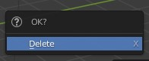

1. Pilih delete, maka object akan terhapus
2. Klik add pada menu bar kemudian pilih mesh dan kemudian pilih cylinder

## 2. Membuat object berbentuk oval

1. Tambahkan object cylinder dengan cara pilih add > mesh > cylinder
2. Ubah ukuran cylinder sumbu z menjadi 0.1
3. Bentuk cylinder tadi menjadi oval dengan cara menambah ukurn sumbu z atau x

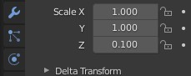

1. Tambahkan object cube
2. Ubah ukuran pada sumbu x = 1.5, y = 0.6, z = 0.1
3. Pindahkan object cube tepat dibawah cylinder, dengan cara klik tool move lalu klik pada sumbu z atau panah biru. Geser hingga posisi cube berada di bawah cylinder seperti gambat berikut :

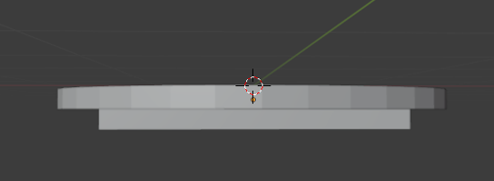

1. Dari object mode ubah menjadi edit mode
2. Pilih object cube, buat perpotongan dengan cara klik ctrl+R dan scoll hingga jumlah garis yang muncul sebanyak 2, kemudian scale.

1. Lakukan pada sumbu x dan y sehingga hasilnya sebagai berikut :

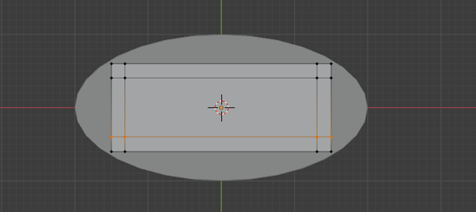

1. Pilih face kemudian pilih semua ujung perpotongan cube dengan cara menekan shift dan pilih semua ujung perpotongan

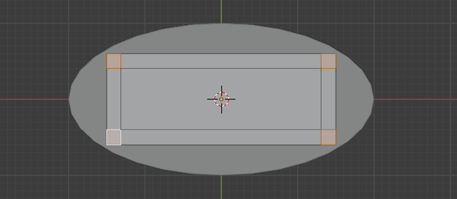

1. Tekan tombol E pada keyboard untuk melakukan extrude agar mejanya mempunyai kaki.

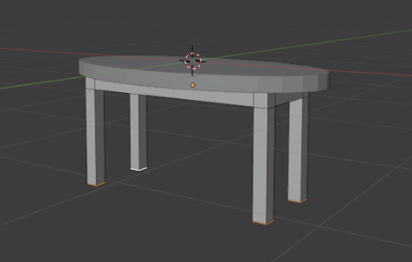

1. Untuk membuat miring setiap kaki, pilih ujung salah satu kaki lalu klik move, kemudian atur median sumbu x dan y menjadi nilai 1 atau -1, atau bisa dengan hanya menarik sumbu x atau y tanpa melakukan perubahan nilai pada median. Lakukan pada semua kaki meja dan hasilnya sebagai berikut :

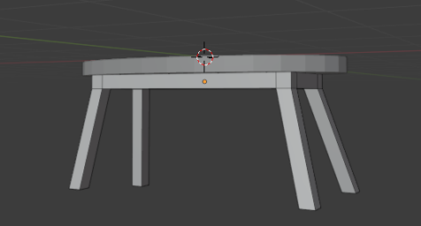

1. Untuk mewarnai object, ubah ke object mode terlebih dahulu lalu pilih material
2. Buat material baru dengan nama material.001. kemudian pilih surface dan base colour
3. Untuk menyatukan kedua object tersebut, pilih kedua object dengan caramenekan shift dan pilih object lalu klik kanan join.
4. Dan hasil dari membuat meja oval ini dapat di lihat dibawah ini dengan object yang sudah dirender.

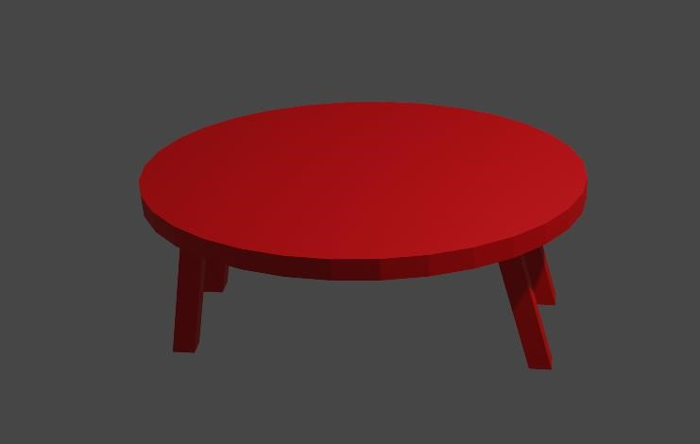

## C. Post Test

1. Buatlah kursi berbentuk seperti gambar di bawah ini!

1. Buka aplikasi blender
2. Perkecil object kubus dengan mengganti scale x menjadi 0.1

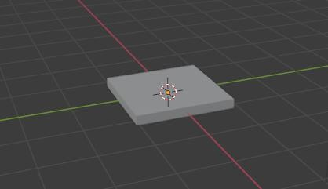

1. Pilih edit mode, lalu klik keyboard Z dan pilih wireframe

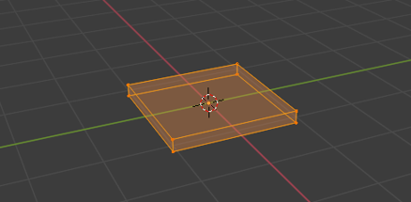

1. Kemudian klik ctrl+R dan akan seperti gambar di bawah ini :

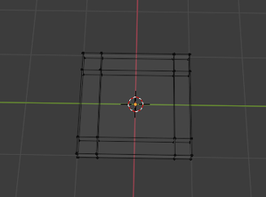

1. Jika sudah seperti gambat diatas, kita lakukan Langkah selanjutnya yaitu membuat kaki kursinya
2. Sebelum membuat kakinya kita ganti dulu dari wireframe ke solid

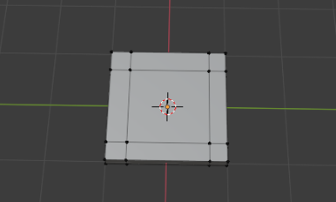

1. Lalu kita ganti ke faceselect, dan klik shift untuk memblok ke empat ujung tang akan dijadikan kaki kursi.
2. Kemudian klik keyboard E, lalu tarik ke bawah, dan kaki kursi sudah jadi sperti gambar berikut :

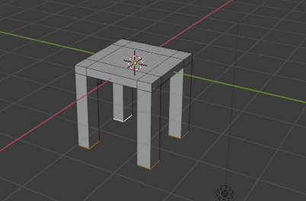

1. Lalu kita buat untuk sandaran kursinya
2. Lakukan seperti tadi akan membuat kaki kursi. Ketik shift di ujung bagian belakang kursi
3. Kemudian klik E lalu Tarik ke atas. Klik ctrl+R untuk membuat sandaran kursi.

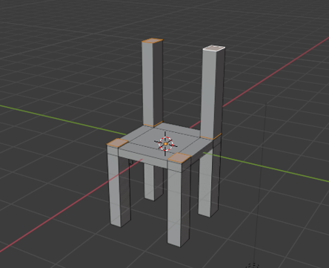

1. Klik shift lagi untuk memblok si bagian sandaran kursi agar terbentuk. Dan jadilah seperti gambar dibawah ini :

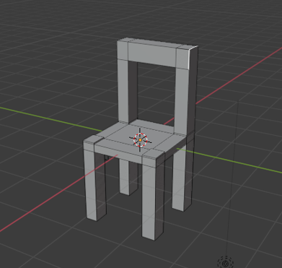

1. Tahap selanjutnya yaitu membuat sandaran yang berada di tengahtengah. Sama seperti tadi, kita klik ctrl+R.

1. Kemudian kita klik E lagi pada keyboard untuk membuat sandaran kursi yang berada di tengah itu, seperti gambar di bawah ini

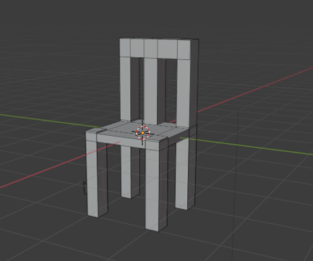

1. Setelah itu kita rapihkan di bagian kaki, pencahayaan, dan kamera serta warna. Lalu kita render untuk hasilnya sebagai berikut :

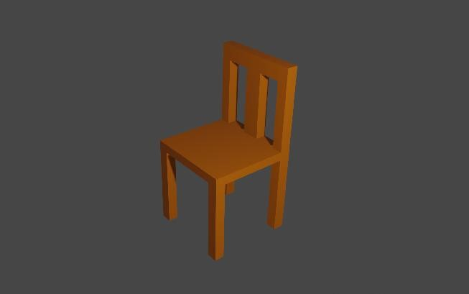

## D. Tugas

**1.** Buatlah monitor, keyboard dan mouse pada meja yang sudah dibuat sebelumnya?

**1)** Cara Membuat Keyboard

1. Buka aplikasi blender terlebih dahulu
2. Lalu ubah object cube menjadi object seperti plane. Yaitu dengan mengklik keyboard s dan z agar terlihat tipis

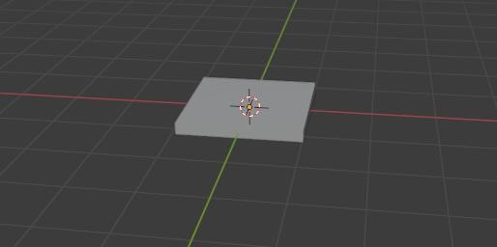

1. Lalu panjangkan ukurannya dngan ukuran keyboard pada umumnya dengan mengklik s dan x

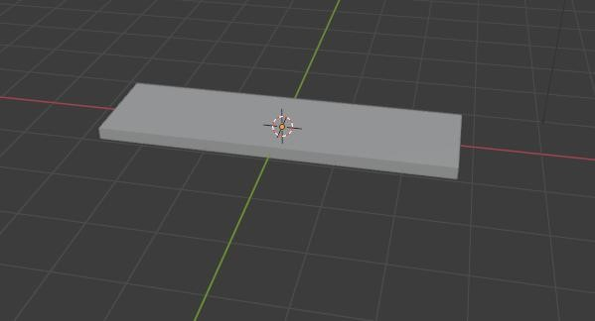

1. Lalu pindah ke edit mode dan pilih face select

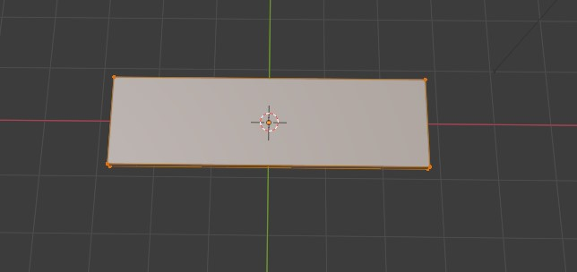

1. Klik ctrl+R untuk mempotong bagian yang akan kita buat sebagai keyboard

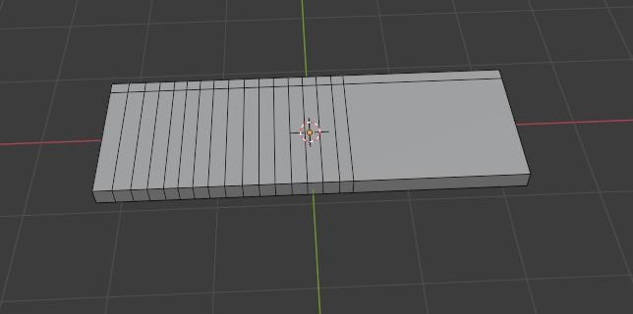

1. Kemudian kita blok satu persatu kotak yang sudah di potong, lalu setiap kotak kita extrude dengan menekan E pada keyboard.
2. Dan keyboard sudah terbentuk seperti gambar di bawah ini:

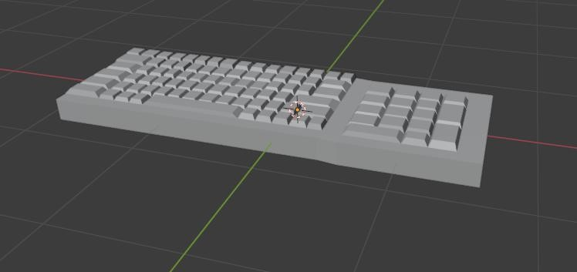

1. Agar lebih rapih kita beri warna pada keyboard dengan pilih material properties lalu klik tanda (+) lalu new, dan pilih warna di base colour.

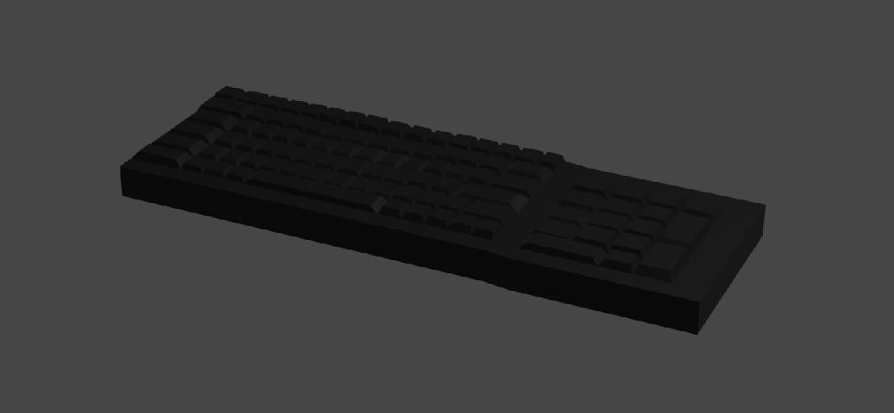

**2)** Cara Membuat Monitor

1. Pertama tambahkan object cube
2. Lalu ubah object cube menjadi object seperti plane. Yaitu dengan mengklik keyboard s dan z agar terlihat tipis.

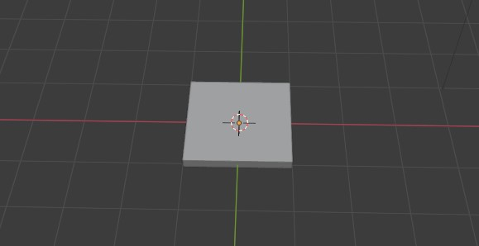

1. Lalu pindah ke edit mode dan pilih face select
2. Klik ctrl+R untuk mempotong bagian yang akan kita buat sebagai keyboard

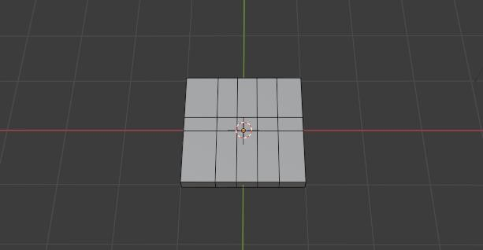

1. Kemudian kita blok kotak yang sudah di potong, lalu kita extrude dengan menekan E pada keyboard.

1. Kemudian akan menjadi seperti ini

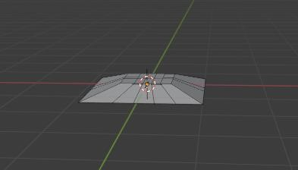

1. Lalu blok 3 kotak di tengah, Kemudian tekan E untuk extrude

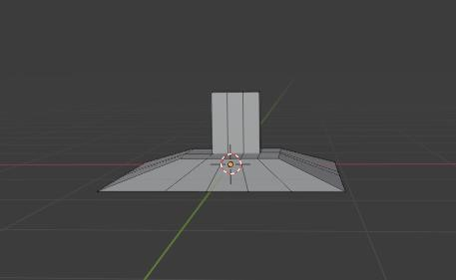

1. Tambahkan cube baru, Lalu ubah object cube menjadi object tipis, dengan mengklik keyboard s dan z agar terlihat tipis

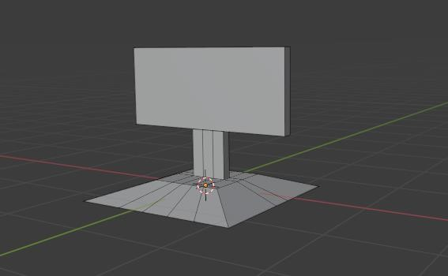

1. Agar lebih rapih kita beri warna pada keyboard dengan pilih material properties lalu klik tanda (+) lalu new, dan pilih warna di base colour.

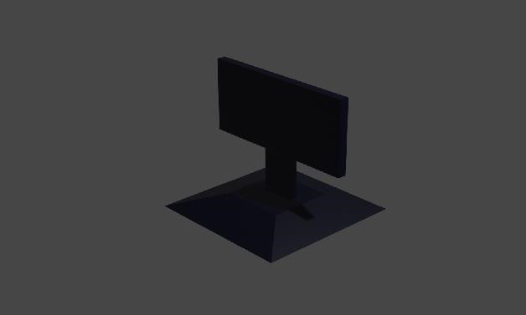

**3)** Cara Membuat Mouse

1. Buka terlebih dahulu aplikasi blender
2. Lalu kita pilih add > mesh > uv sphere

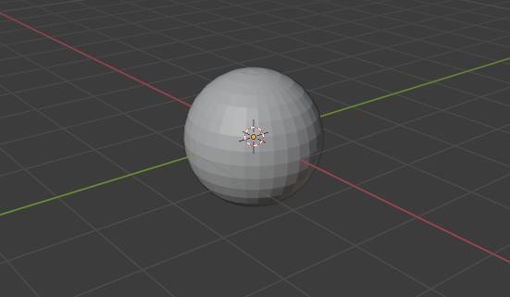

1. Kemudian kita perkecil dengan menekan S dan Z, lalu S dan X, selanjutnya S dan Y hingga membentuk sebuah mouse seperti gambar berikut ini :

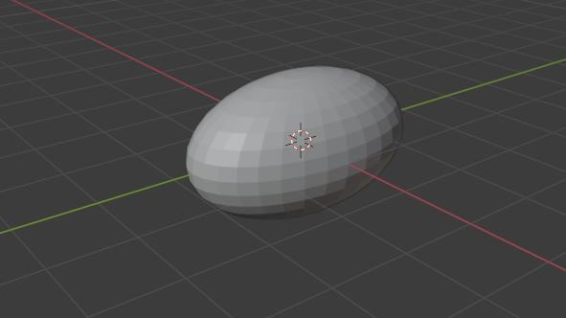

Setelah semua nya telah di buat, satukan semua object mulai dari meja, keyboard, mouse, dan monitor dalam satu file lalu kita render, dan hasilnya akan terlihat seperti gambar di bawah ini:

